Zadavatel: Základní škola, Uherský Brod, Pod Vinohrady 1420, okres Uherské Hradiště
Za Humny 1420, 688 01 Uherský Brod
IČ: 70932328
Zastoupeno: Mgr. Zdeněk Moštěk, ředitel

nákup výpočetní techniky

Typ veřejné zakázky: veřejná zakázka malého rozsahu, JOSEPHINA elektronické podání nabídek

protokol

Elektronické podání nabídek

1. Složení komise

PhDr. Miroslava Poláková, Ph.D.
Mgr. Zdeněk Moštěk
Mgr. Martin Šubík

Všichni přítomní členové komise stvrzují svým podpisem prohlášení o střetu zájmů – viz Čestné prohlášení.

2. Seznam nabídek

Lhůta pro podání nabídek byla do: 08.09.2023 v 09:00 hodin následně byly nabídky elektronicky zpřístupněny – otevřeny administrátorkou veřejných zakázek. Všechny nabídky byly podány v elektronické podobě.

Zadavatel do konce lhůty pro podání nabídek přijal: 4 nabídky

Předpokládaná hodnota: 500.000 Kč s DPH

Nabídky doručené/stažené ve lhůtě pro podání nabídek
ID Stav Čas podání/stažení Název účastníka IČO Autenticita Seriové číslo Vydavatel Manipulace
121226 podaná 07.09.2023 08:01:48 FS CODES s.r.o. 25623257 - - - Nebyla
121238 podaná 07.09.2023 08:35:33 Štěpán Pokorný 16358996 - - - Nebyla
121280 podaná 07.09.2023 10:06:12 B-TEL,s.r.o. 25514164 - - - Nebyla
121311 podaná 07.09.2023 12:41:41 Thein Systems a.s. 27675645 - - - Nebyla

Celkový počet nabídek podaných ve lhůtě pro podání nabídek: 4

3. Identifikační a ostatní údaje účastníků

Nabídka č. 1
Obchodní jméno: | FS CODES s.r.o.
Sídlo: | Třebohostická 1244/12, Strašnice, 100 00 Praha 10
IČ: | 25623257
Údaje týkající se číselně vyjádřitelným kritériím hodnocení: | 496.403 Kč s DPH

Nabídka č. 2
Obchodní jméno: | Štěpán Pokorný
Sídlo: | U Sboru 1428, 688 01 Uherský Brod
IČ: | 16358996
Údaje týkající se číselně vyjádřitelným kritériím hodnocení: | 442.240 Kč s DPH

Nabídka č. 3
Obchodní jméno: | B-TEL, s.r.o.
Sídlo: | U Fortny 1344, 688 01 Uherský Brod
IČ: | 25514164
Údaje týkající se číselně vyjádřitelným kritériím hodnocení: | 419.990 Kč s DPH

Nabídka č. 4
Obchodní jméno: | Thein Systems a.s.
Sídlo: | Otakara Ševčíka 840/10, 636 00 Brno
IČ: | 27675645
Údaje týkající se číselně vyjádřitelným kritériím hodnocení: | 480.370 Kč s DPH

Dle zákona č. 134/2016 Sb., o zadávání veřejných zakázek je možné otočit proces posouzení a hodnocení nabídek. Zadavatel má možnost nejdříve hodnotit nabídky a až poté přistoupit k posouzení nabídek

Zadavatel tento postup analogicky použije u posouzení a hodnocení této veřejné zakázky malého rozsahu, tzn. po hodnocení nabídek bude posuzovat pouze nabídku prvního účastníka s nejlepším hodnocením ekonomické výhodnosti.

zpráva o hodnocení nabídek

1. Seznam a popis hodnocených nabídek

Nabídka č. 1 | FS CODES s.r.o.

Nabídka č. 2 | Štěpán Pokorný

Nabídka č. 3 | B-TEL, s.r.o.

Nabídka č. 4 | Thein Systems a.s.

Popis hodnocení údajů z nabídek:
Základním kritériem pro zadání veřejné zakázky malého rozsahu je ekonomická výhodnost, konkrétně nejnižší nabídková cena.

Aspekty odpovědného zadávání nejsou předmětem hodnocení.

Popis srovnání hodnot získaných při hodnocení:
Číselně vyjádřitelné hodnoty ve formě nabídkové ceny byly srovnávány od nejnižší nabídkové ceny až po nejvyšší nabídkovou cenu v částce s DPH.
2. Výsledek hodnocení

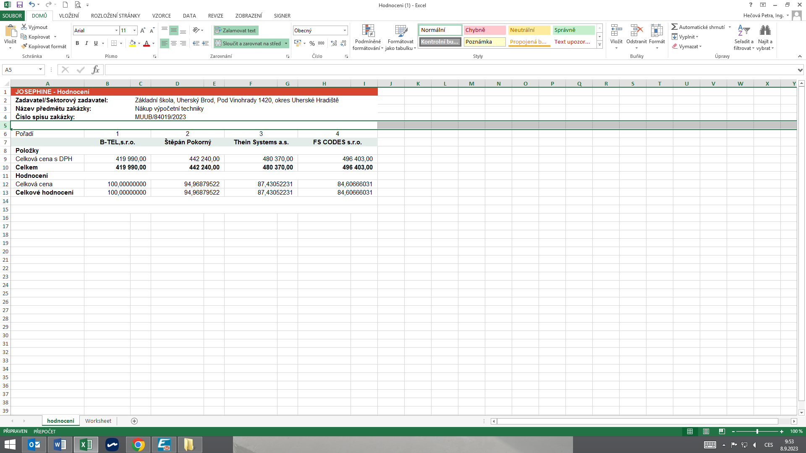
posouzení prokázání způsobilosti, kvalifikace a ostatních požadavků zadavatele

1. Seznam dokladů

Seznam dokladů, které zadavatel požadoval prokázat:
Profesní způsobilost, Technická kvalifikace

Ostatní požadavky:
Krycí list, Kupní smlouva, čestné prohlášení či podrobnější popis nabízeného plnění

2. Údaje rozhodné pro prokázání splnění – 08.09.2023

Nabídka č. 1
Obchodní jméno: | FS CODES s.r.o.
Sídlo: | Třebohostická 1244/12, Strašnice, 100 00 Praha 10
IČ: | 25623257
Profesní způsobilost: | neposuzováno
Technická kvalifikace: | neposuzováno
Ostatní požadavky zadavatele: | neposuzováno
Komise nabídku vyřadila: | NE
Důvod vyřazení nabídky: | -

Nabídka č. 2
Obchodní jméno: | Štěpán Pokorný
Sídlo: | U Sboru 1428, 688 01 Uherský Brod
IČ: | 16358996
Profesní způsobilost: | neposuzováno
Technická kvalifikace: | neposuzováno
Ostatní požadavky zadavatele: | neposuzováno
Komise nabídku vyřadila: | NE
Důvod vyřazení nabídky: | -

Nabídka č. 3
Obchodní jméno: | B-TEL, s.r.o.
Sídlo: | U Fortny 1344, 688 01 Uherský Brod
IČ: | 25514164
Profesní způsobilost: | ANO
Technická kvalifikace: | ANO  Předložená technická kvalifikace je v pořádku, jen název dokumentu byl uveden špatně. Byla zaslána žádost o doplnění s termínem do 11.09.2023 do 12:00 hodin.
Ostatní požadavky zadavatele: | ANO  V předloženém Krycím listě a v návrhu Kupní smlouvy byl špatně uveden výpočet sazby DPH. Ten ale neovlivnil konečnou nabízenou cenu s DPH. Byla zaslána žádost o doplnění s termínem do 11.09.2023 do 12:00 hodin
Komise nabídku vyřadila: | NE
Důvod vyřazení nabídky: | -

Nabídka č. 4
Obchodní jméno: | Thein Systems a.s.
Sídlo: | Otakara Ševčíka 840/10, 636 00 Brno
IČ: | 27675645
Profesní způsobilost: | neposuzováno
Technická kvalifikace: | neposuzováno
Ostatní požadavky zadavatele: | neposuzováno
Komise nabídku vyřadila: | NE
Důvod vyřazení nabídky: | -

3. Údaje rozhodné pro prokázání splnění – 11.09.2023

Nabídka č. 3
Obchodní jméno: | B-TEL, s.r.o.
Sídlo: | U Fortny 1344, 688 01 Uherský Brod
IČ: | 25514164
Profesní způsobilost: | ANO
Technická kvalifikace: | ANO  Dodavatel v požadovaném termínu a v pořádku doplnění doložil.
Ostatní požadavky zadavatele: | ANO  Dodavatel v požadovaném termínu a v pořádku doplnění doložil.
Komise nabídku vyřadila: | NE
Důvod vyřazení nabídky: | -

konečná zpráva o hodnocení nabídek

Vítězným dodavatelem byl komisí pro posouzení a hodnocení nabídek ustanoven dodavatel:

Podaná nabídka č.:
Obchodní jméno: | 3.
Hodnocené údaje: | B-TEL, s.r.o.

jména a podpisy členů komise, kteří provedli posouzení a hodnocení nabídek podaných elektronicky

Členové komise: |  | Podpisy:
1. | PhDr. Miroslava Poláková, Ph.D.
2. | Mgr. Zdeněk Moštěk
3. | Mgr. Martin Šubík

V Uherském Brodě dne 11.09.2023

